שם הניסוי: קפיצים.

מטרת הניסוי: לקבוע את קבוע הקפיץ.

השערות: קבוע הקפיץ = הכוח הפועל על הקפיץ/התארכות הקפיץ.

מהלך ניסוי :
ציוד : קפיץ, משקולות (30 גרם, 50 גרם, 100 גרם), סרגל ארוך.

בתחילה מדדנו את אורך הקפיץ ללא משקולת, וכל פעם הוספנו משקולת ומדדנו את מידת ההתארכות של הקפיץ :

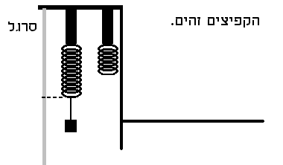
תוצאות :

10 | 9 | 8 | 7 | 6 | 5 | 4 | 3 | 2 | 1 | מספר  מדידה
70 | 60 | 55 | 45 | 35 | 25 | 20 | 15 | 5 | 0 | מספר  משקולות F
530 | 490 | 480 | 445 | 410 | 375 | 358 | 340 | 327 | 327 | L אורך  הקפיץ  (במ"מ)
203 | 163 | 153 | 118 | 83 | 48 | 31 | 13 | 0 | 0 | L התארכות  הקפיץ  (במ"מ)
0.344 | 0.36 | 0.35 | 0.38 | 0.42 | 0.52 | 0.64 | 1.15 | --- | --- | K

לפי התוצאות קבוע הקפיץ הוא בקירוב F/mm0.4 .

